【巩固练习】
一.选择题
1. 如图，△ABC中，∠C＝70°，若沿图中虚线截去∠C，则∠1＋∠2＝（ ）
A．360° B．250° C．180° D．140°
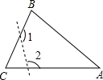
2. 在△ABC中，∠B＝∠C，与△ABC全等的三角形有一个角是100°，那么在△ABC中与这100°角对应相等的角是（ ）
A. ∠A B. ∠B C. ∠C D. ∠B或∠C
3. 如图，△ABC≌△AEF，若∠ABC和∠AEF是对应角，则∠EAC等于 （ ）
A．∠ACB B．∠CAF C．∠BAF D．∠BAC
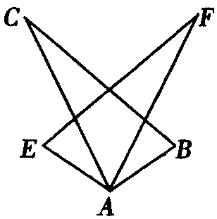
4. 在下列结论中, 正确的是( )
A.全等三角形的高相等 B.顶角相等的两个等腰三角形全等
C. 一角对应相等的两个直角三角形全等 D.一边对应相等的两个等边三角形全等
5. 如图所示，若△ABE≌△ACF，且AB＝5，AE＝2，则EC的长为（ ）
A.2 B.3 C.5 D.2.5
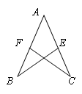
6．在△ABC与△DEF中，给出下列四组条件：（1）AB＝DE，BC＝EF，AC＝DF；（2）AB＝DE，∠B＝∠E，BC＝EF；（3）∠B＝∠E，BC＝EF，∠C＝∠F；（4）AB＝DE，AC＝DF，∠B＝∠E．其中，能使△ABC≌△DEF的条件共有（ ）组．
A．1组 B．2组 C．3组 D．4组
7. 如图，△ABC中∠ACB＝90°,CD是AB边上的高，∠BAC的角平分线AF交CD于E，则△CEF必为（ ）
A.等腰三角形 B.等边三角形 C.直角三角形 D.等腰直角三角形
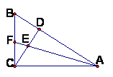
8. △ABC中，∠BAC＝90° AD⊥BC，AE平分∠BAC，∠B＝2∠C，∠DAE的度数是( )
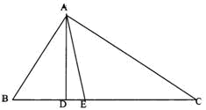
A.45° B.20° C.、30° D.15°
二.填空题
9. 已知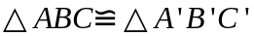，若△ABC的面积为10 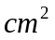，则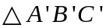的面积为________ ，若的周长为16，则△ABC的周长为________．
10. △ABC和△ADC中，下列三个论断：①AB＝AD；②∠BAC＝∠DAC；③BC＝DC．将两个论断作为条件，另一个论断作为结论构成一个命题，写出一个真命题：__________．
11. 如图，直线AE∥BD，点C在BD上，若AE＝4，BD＝8，△ABD的面积为16，则的面积为____．
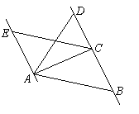
12. 下列说法中：①如果两个三角形可以依据“AAS”来判定全等，那么一定也可以依据“ASA”来判定它们全等；②如果两个三角形都和第三个三角形不全等，那么这两个三角形也一定不全等；③要判断两个三角形全等，给出的条件中至少要有一对边对应相等．正确的是_____.
13. 如右图，在△ABC中，∠C＝90°，BD平分∠CBA交AC于点D．若AB＝，CD＝，则△ADB的面积为______________ ．
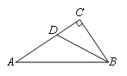
14．如图，已知AB⊥BD, AB∥ED，AB＝ED，要说明ΔABC≌ΔEDC，若以“SAS”为依据，还要添加的条件为______________.
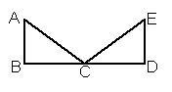
15. 如图，△ABC中，H是高AD、BE的交点，且BH＝AC，则∠ABC＝________.
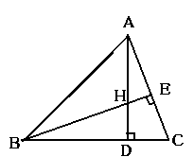
16. 在△ABC中，∠C＝90°，AC＝BC，AD平分∠BAC，DE⊥AB于E.若AB＝20cm，则△DBE的周长为_________.
三.解答题
17. 已知：如图，CB＝DE，∠B＝∠E，∠BAE＝∠CAD．
求证：∠ACD＝∠ADC．
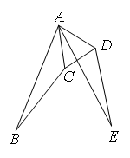

18．已知：△ABC中，AC⊥BC，CE⊥AB于E，AF平分∠CAB交CE于F，过F作FD∥BC交AB于D．
求证： AC＝AD
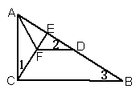
19. 如图（1），AB⊥BD于点B，ED⊥BD于点D，点C是BD上一点．且BC＝DE，CD＝AB．
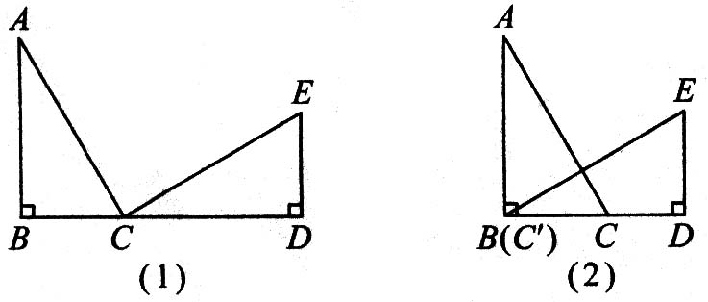
（1）试判断AC与CE的位置关系，并说明理由；
（2）如图（2），若把△CDE沿直线BD向左平移，使△CDE的顶点C与B重合，此时第（1）问中AC与BE的位置关系还成立吗？（注意字母的变化）
20．如图所示，在△ABC中，∠B＝90°，AB＝BC，BD＝CE，M是AC边的中点，求证△DEM是等腰三角形．
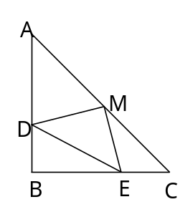
【答案与解析】
一.选择题
1. 【答案】B；
【解析】∵∠1、∠2是△CDE的外角，∴∠1＝∠4＋∠C，∠2＝∠3＋∠C，即∠1＋∠2＝∠C＋∠C＋∠3＋∠4＝70°＋180°＝250°．
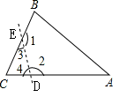
2. 【答案】A；
【解析】如果选B或者C的话，三角形内角和就会超过180°.
3. 【答案】C；
【解析】∠EAF＝∠BAC，∠EAC＝∠EAF－∠CAF＝∠BAC－∠CAF＝∠BAF.
4. 【答案】D；
【解析】A项应为全等三角形对应边上的高相等；B项如果腰不相等不能证明全等；C项直角三角形至少要有一边相等.
5. 【答案】B；
【解析】根据全等三角形对应边相等，EC＝AC－AE＝5－2＝3；
6. 【答案】C；
【解析】（1）（2）（3）能使两个三角形全等.
7. 【答案】A；
【解析】∠CFA＝∠B＋∠BAF，∠CEF＝∠ECA＋∠EAC，而∠B＝∠ECA，∠BAF＝∠EAC，故△CEF为等腰三角形.
8. 【答案】D；
【解析】由题意可得∠B＝∠DAC＝60°，∠C＝30°，所以∠DAE＝60°－45°＝15°.
二.填空题
9. 【答案】10，16；
【解析】全等三角形面积相等，周长相等.
10．【答案】①②③；
11.【答案】8；
【解析】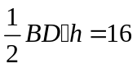，h＝4，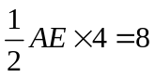.
12.【答案】①③
【解析】②不正确是因为存在两个全等的三角形与某一个三角形不全等的情况.
13.【答案】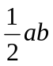；
【解析】由三角形全等知D点到AB的距离等于CD＝，所以△ADB的面积为.
14.【答案】BC＝DC ；
15.【答案】45°；
【解析】Rt△BDH≌Rt△ADC，BD＝AD.
16.【答案】20；
【解析】BC＝AC＝AE，△DBE的周长等于AB.
三.解答题
17．【解析】
证明：∵∠BAE＝∠CAD，
∴∠BAE∠CAE ＝∠CAD∠CAE，
即∠BAC＝∠EAD．
在△ABC和△AED中，
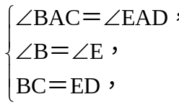
∴△ABC≌△AED． （AAS）
∴AC＝AD．
∴∠ACD＝∠ADC．
18.【解析】
证明：∵AC⊥BC，CE⊥AB
∴∠CAB＋∠1＝∠CAB＋∠3＝90°，
∴∠1＝∠3
又∵FD∥BC
∴∠2＝∠3，
∴∠1＝∠2
在△CAF与△DAF中
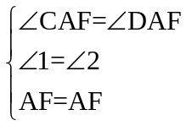
∴△CAF与△DAF（AAS）
∴AC＝AD.
19.【解析】
证明：（1）AC⊥CE．理由如下：
在△ABC和△CDE中，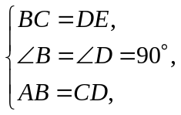
∴ △ABC≌△CDE（SAS）．
∴ ∠ACB＝∠E．
又∵ ∠E＋∠ECD＝90°，
∴ ∠ACB＋∠ECD＝90°．
∴ AC⊥CE．
（2）∵ △ABC各顶点的位置没动，在△CDE平移过程中，一直还有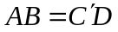，BC＝DE，
∠ABC＝∠EDC＝90°，
∴ 也一直有△ABC≌△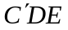(SAS)．
∴ ∠ACB＝∠E．而∠E＋∠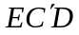＝90°，
∴ ∠ACB＋∠＝90°．
故有AC⊥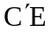，即AC与BE的位置关系仍成立．
20．【解析】
证明：连接BM，
∵AB＝BC，AM＝MC，
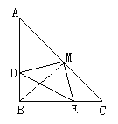
∴BM⊥AC，且∠ABM＝∠CBM＝∠ABC＝45°，
∵AB＝BC，所以∠A＝∠C＝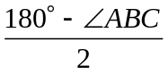＝45°，
∴∠A＝∠ABM，所以AM＝BM，
∵BD＝CE，AB＝BC，
∴AB－BD＝BC－CE，即AD＝BE，
在△ADM和△BEM中，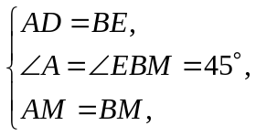
∴△ADM≌△BEM（SAS），
∴DM＝EM，
∴△DEM是等腰三角形．

